- 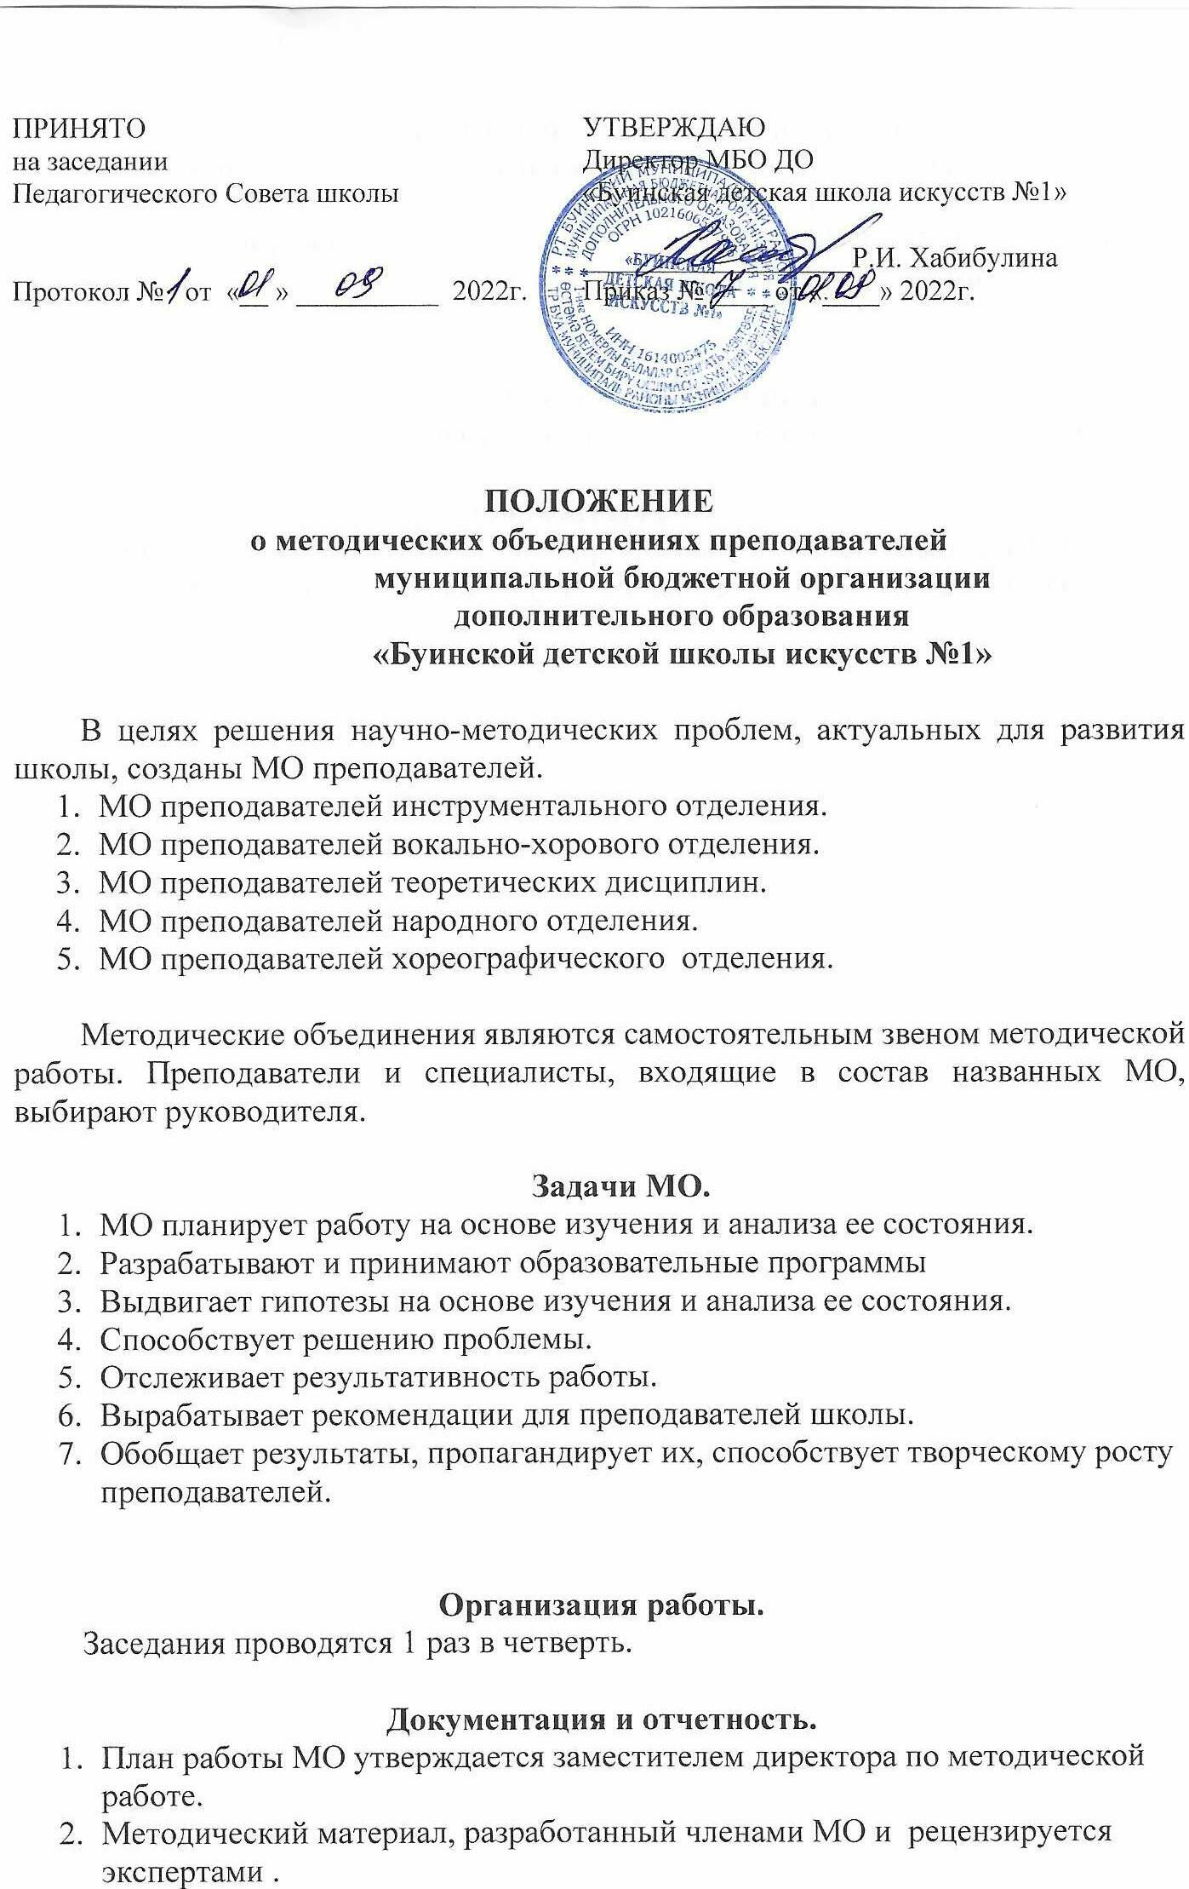Методические материалы, исследования фиксируются в форме аналитических таблиц, диаграмм, выводов, обобщений, а также рекомендации преподавателей МОП ДШИ.
- Анализ работы МО предоставляется заместителю директора по методической работе в конце учебного года.

Компетенция и ответственность.
Апробация новых авторских программ, методик, учебных пособий.

Ответственность.
- За качественную подготовку программных документов работы МО.
- За систематическое отслеживание состояния научно-методических проблем школы.

